城市建站联盟展示版 操作指导

城市建站联盟展示版建站操作指导手册，因城市建站联盟产品功能比较齐全，所以网站后台展示的功能可以根据企业业务情况选择性使用。

建站系统采用的是可视化操作及详细的操作指导，请管理员结合此文档操作时详细查看功能说明即可快速完成网站搭建。

目录：
城市建站联盟展示版 电脑版 2
设计—电脑站界面设计 2
栏目—创建网站栏目 2
产品—商品发布 2
文章—文章/新闻发布 3
图册—图片/嘉宾展示 4
会员—图片/嘉宾展示 4
论坛 5
高级—互动应用/应用插件 5
SEO—搜索优化/网站地图 6
设置—在线客服/网站安全/短信提醒/网站统计代码 7
城市建站联盟展示版 手机版 7
设计—手机站界面设计 8
应用—活动/应用 8
公众号 9
APP—生成安卓APP/苹果APP 9
城市建站联盟展示版 小程序版 10
APP—生成小程序 10
设置—关联小程序 11

城市建站联盟展示版 电脑版

设计—电脑站界面设计
网站是可视化操作，点击页面图片可以直接设计样式、更换、删除等操作。
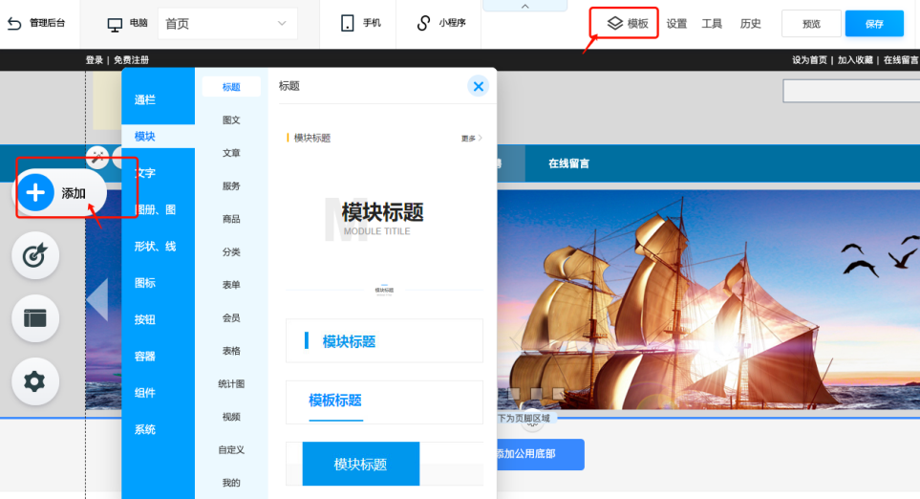
- 首先点击“模版”（海量模版免费使用）。
- “设置”内包含网站名称、SEO标题、统计代码等设置。
- “添加”模块内有丰富的素材，图片、按钮、图标等。
1
2
3

栏目—创建网站栏目
网站栏目就是在网页的顶部导航条，也可以称为网站频道。
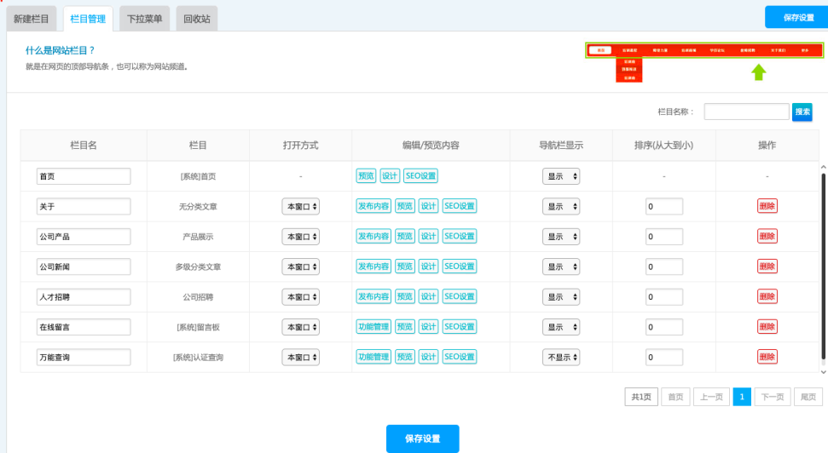
- 规划网站导航内容，导航名称可在此位置修改，添加，删除。
- “下拉菜单”是添加导航下所包含二级菜单。

产品—商品发布
为您的网站添加产品，可设置产品图片、简介、视频、内容等信息
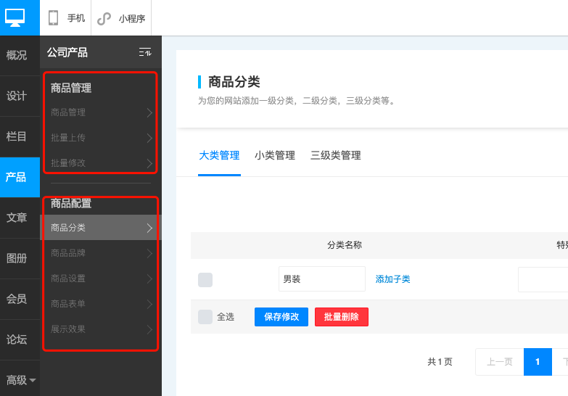
- 先在“商品配置”内添加商品分类、品牌等栏目设置。
- 栏目设置好后，在“商品管理”内添加产品详细信息。
2.1 支持批量打包上传商品及图片。
1
2

文章—文章/新闻发布
文章包含关于我们、新闻动态、人才招聘等都是在文章内设置。
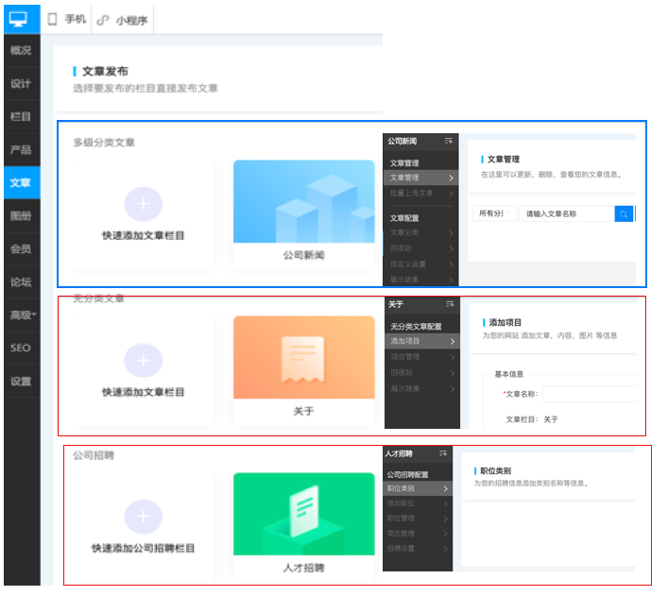
- “公司新闻”一般是新闻列表式展示，需要先添加新闻分类。
1.1操作方式点击“文章分类”操作。
1.2分类设置好后，到“文章管理”添加新闻内容（文字、图片等信息）。
2. “文章管理”编辑内容，可上传文字、图片等信息。
3. “人才招聘”先上传职位类别，再编辑添加招聘职位详细信息。

2
3
1

图册—图片/嘉宾展示
画册栏目展示效果是以“图片”列表样式展示。
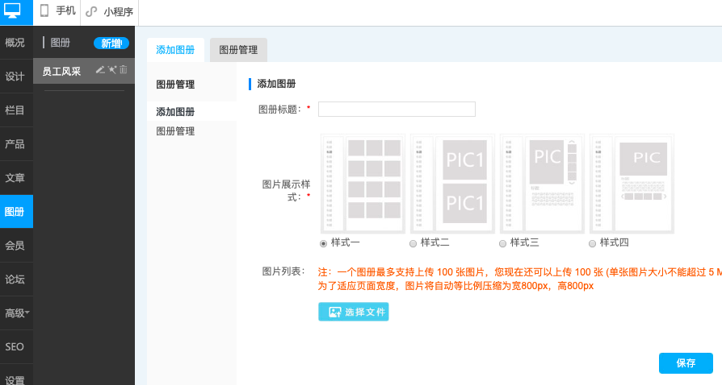
1. “新增”添加栏目名称。
2. 编辑栏目信息，添加内容。
提醒：如不需要此样式展示，可以不编辑。

2
1

会员—图片/嘉宾展示
会员管理是指对您网站上的注册会员，进行会员管理，包括查看和搜索注册会员信息、删除非法会员、会员充值、会员消费查看、会员信息编辑等。

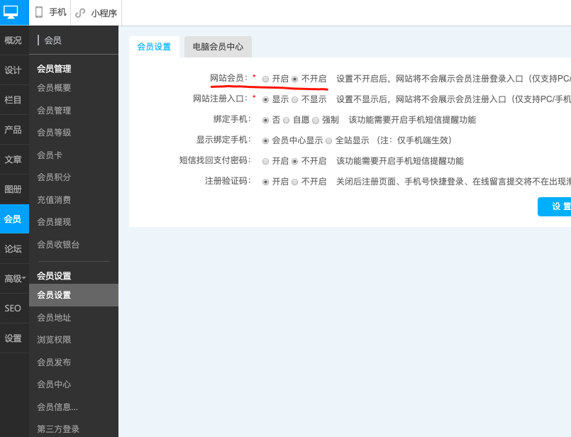
1. 根据网站需求，会员功能可以开启/关闭。
2. 设置会员开通登记展示信息。
3. “会员概要”“会员管理”查看会员注册信息、会员活跃统计数据。
4. “会员积分”内可设置网站会员奖励机制以及会员积分管理。增加此功能可提高网站会员的活跃度。

论坛
会员可以在论坛中发布各种信息贴、进行讨论、互动为用户提供信息交流的空间。
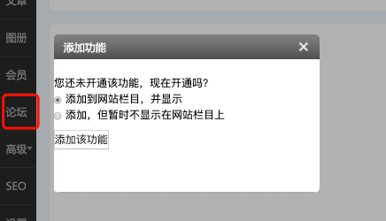
此功能模块默认是关闭状态。
点击论坛——添加该功能。

论坛功能：
- 支持活动贴的发布
- 支持投票贴的发布
- 可以添加好友、关注、消息提醒，实现会员贴的查找

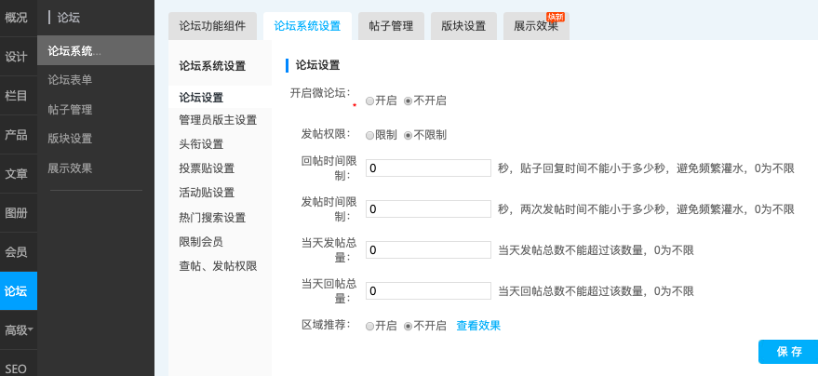
- “论坛系统设置”主要设置用户在论坛操作的权限设置。
例：设置论坛管理员，发贴规则、权限设置（活动贴/投票贴）等。
2. “贴子管理“是管理员对论坛内容审核、用户/贴子搜索。
3. “版块设置“可以设置为活动交流版块/公告版块/产品交流版块等。

高级—互动应用/应用插件经
应用插件内包含近20个插件，可根据网站结构需要选择开启功能。
注：高级栏目下的：O2O、商城，如需要开通此功能需要升级版本。
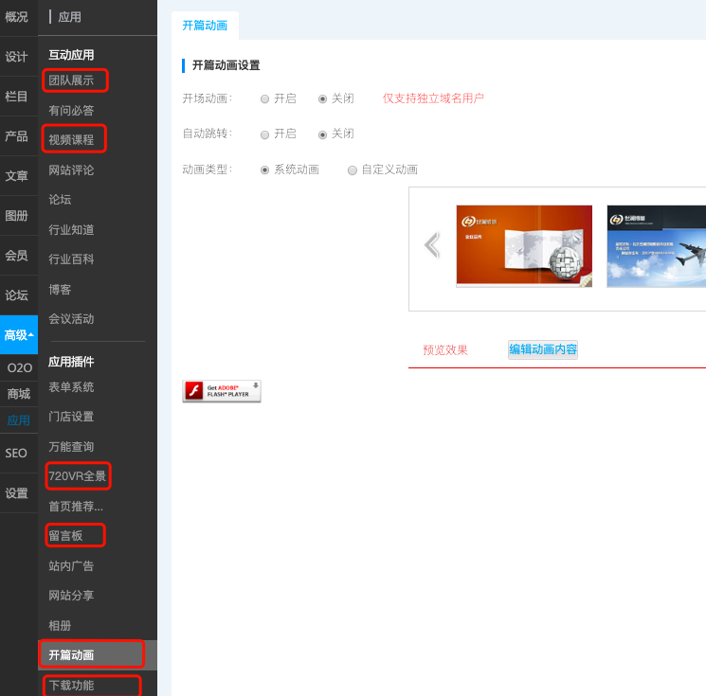
团队展示、开篇动画、下载功能、留言版等应用插件使用频率相对比较高。
具体应用插件的使用操作，根据网站后台功能使用说明操作即可。

SEO—搜索优化/网站地图
功能说明：搜索引擎优化，通过对网站关键字的合理设置和网站内容维护体系+网站外部链拓展机制，帮助客户网站获得搜索引擎优化排名。
功能目标：让您的网站获取搜索引擎优化排名
功能特点：全站搜索引擎优化机制，精细到每一个页面
场景应用：当您的目标客户在搜索引擎中搜索公司名称、公司产品名等关键字的时候能够搜索到公司的网站排在搜索引擎结果第一页。
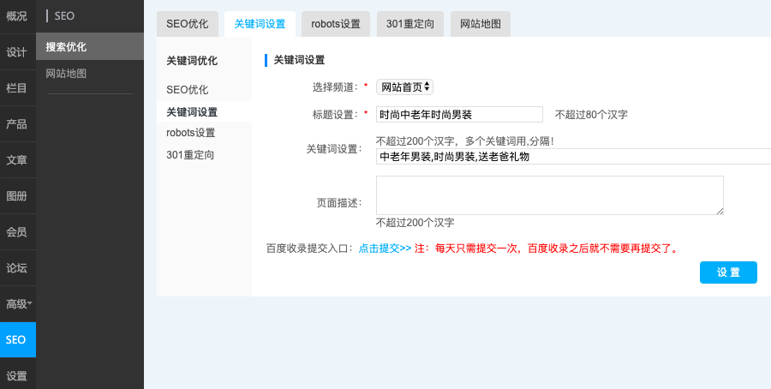
根据后台指引认真按步就搬填写，会给您带来意想不到的优化效果。

设置—在线客服/网站安全/短信提醒/网站统计代码
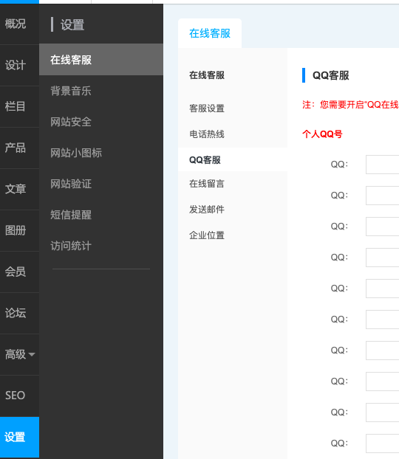
- 在线客服：支持多种客服展示效果，支持第三方客服代码；
- 背景音乐：打开网站时播放的音乐，增加网站的感官享受；
- 网站安全：保护网站内容不被复制；
- 网站小图标：浏览器打开网站时，浏览器标题栏显示的小图标；增加用户对网站的记忆。
- 网站验证：帮助管理员申请或开通三方功能时，进行网站所有权验证使用（如：QQ验证，百度验证等）；支持独立域名网站。
- 短信提醒：用户注册时验证会员手机号真实性。
- 访问统计：支持添加第三方统计代码，如百度统计（tongji.baidu.com）、CNZZ统计（www.cnzz.com）等。

城市建站联盟展示版 手机版
城市建站联盟展示版支持电脑+手机+微信公众号+小程序多个版本（微信小程序、百度小程序、支付宝小程序、抖音/头条小程序），+ app + oa办公 并可多站数据统一更新，省去重复上传内容操作，数据统一维护，一次拥有多个展示版本。
因手机版本展示界面与电脑版不同，所以手机版及小程序这两个版本展示需要单独设计操作；手机版的优势是应用场景、营销活动更灵活，我们产品内含多款应用插件供企业灵活选择。
下面将对手机版本需要单独设置的几个版块文字说明：

设计—手机站界面设计
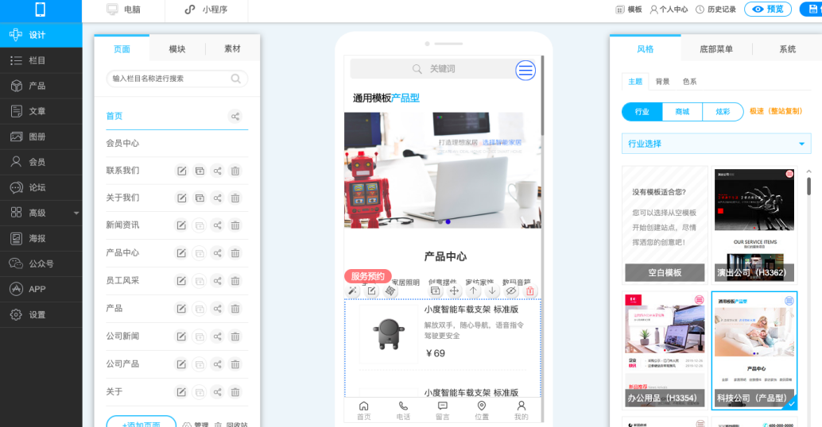
点击“设计”进入可视化页面。
1． 右则为网站整体风格的设计，包含：手机站模版选择，网站底部菜单，“系统”网站名称、网站二维码、分享推广等。系统设置与pc版的设置功能相同，因展现形式不同，这块需要单独设置。
- 左则是设计网站局部模块的样式、素材库。可以直接鼠标拖拽选中的素材至网站编辑界面即可。
- 同PC版，可直接在页面内设置、编辑、上下移动、删除等操作。

3
2
1

应用—活动/应用
应用插件内包含近20个营销活动插件，可根据网站结构需要选择开启功能。
注：O2O、商城，如需要开通此功能需要升级版本。
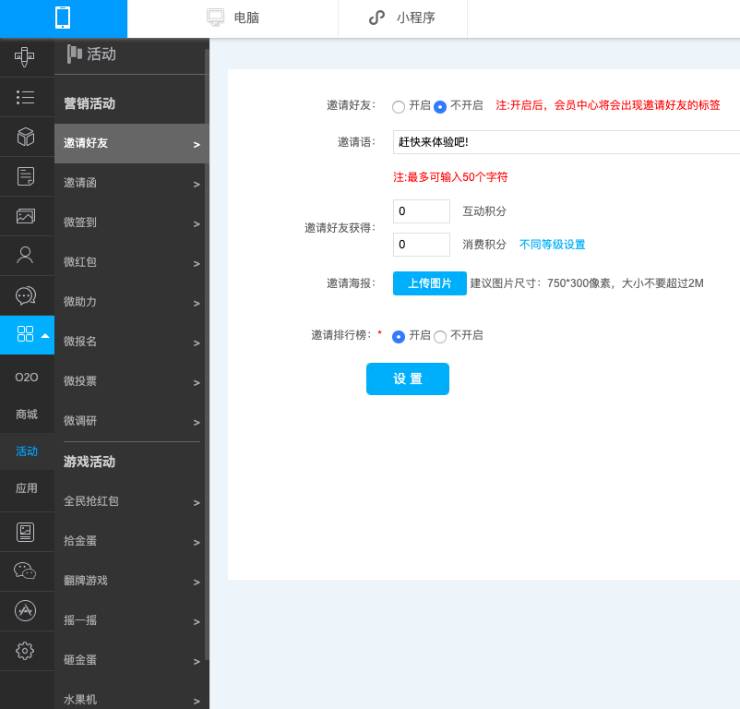
裂变、红包、营销、表单等丰富营销插件；全民抢红包、拾金蛋、大转盘等丰富互动游戏不断更新，让您的营销事半功倍，在此栏目内开启即可使用此应用。
具体应用插件的使用操作，根据网站后台功能使用说明操作即可。

公众号
实现手机网站与微信帐户的绑定。开启微官网适应移动客户端浏览体验与交互性能。
微网站具有一键拨打电话、一键分享到微博/微信/QQ等，且可以和微信公共平台完美结合， 支持手机在线支付/微信登录。
开通此功能条件：1､具备独立的网站域名并备案；2､开通微信公众号；3､使用支付/登录功能，需要认证服务号。
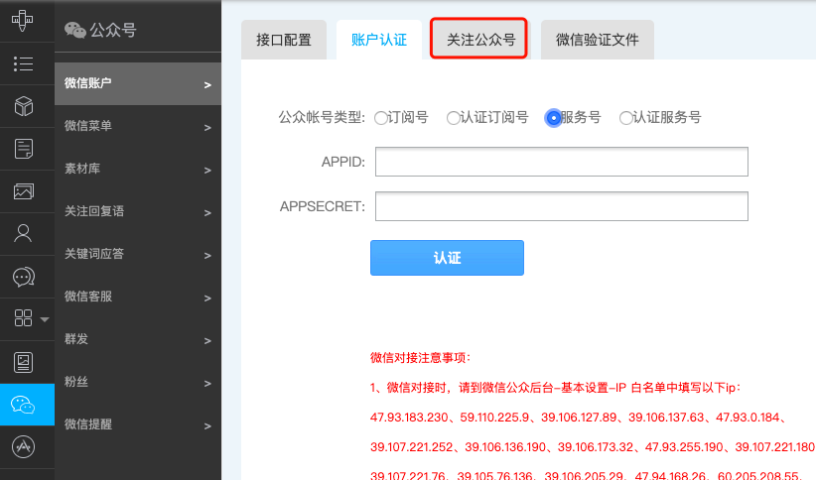
1．“接口配置”“帐户认证”设置网站与公众号配置
操作详情见：http://admin.dlszywz.cn/help_detail.php?id=1562782&channel_id=12401788&parent_id=620062
2．“关注公众号”开启后用微信打开微网站即可显示。
1
2

APP—生成安卓APP/苹果APP
将您的网站生成app，客户可以下载app快捷浏览网站。主要分为安卓app和苹果app。
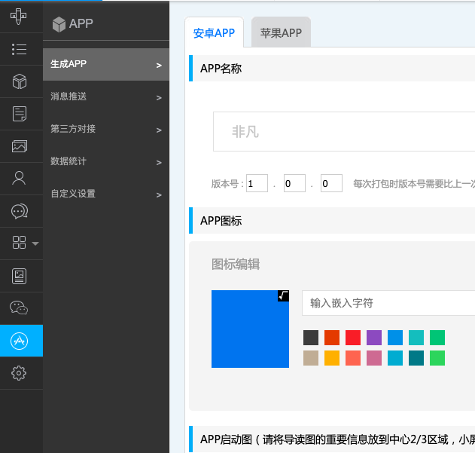
功能包含：APP的生成、APP消息的推送、第三方的对接设置（包括第三方分享和第三方登录）、下载APP的数据统计、下载设置。
操作详情见：http://admin.dlszywz.cn/help_detail.php?id=3238925&channel_id=12401788&parent_id=942080

城市建站联盟展示版 小程序版
小程序是一种不需要下载安装即可使用的应用，它实现了应用“触手可及”的梦想，用户扫一扫或搜一下即可打开应用。可以更便捷地获取和传播,同时具有出色的使用体验。
城市建站联盟支持微信小程序、百度小程序、支付宝小程序、抖音/头条小程序四个版本。
温馨提醒：小程序版本需要单独开通，如需要此版本请联系客服单独开通。
电脑版、手机版两个版本从上述介绍，相信大家对我们系统操作结构已掌握。现在对小程序版本功能及操作指导说明。
功能模块：
1､产品、文章、图册、论坛、营销、应用，这六个功能在电脑版、手机版均有介绍，上传内容也会同步到小程序。
2､商城、O2O、AI名片是可以与小程序绑定，部分功能有组件可以升级购买；但在展示版暂时应用不到，这里就不做介绍。
3､设计、设置是本章节主要介绍的两个功能。

APP—生成小程序
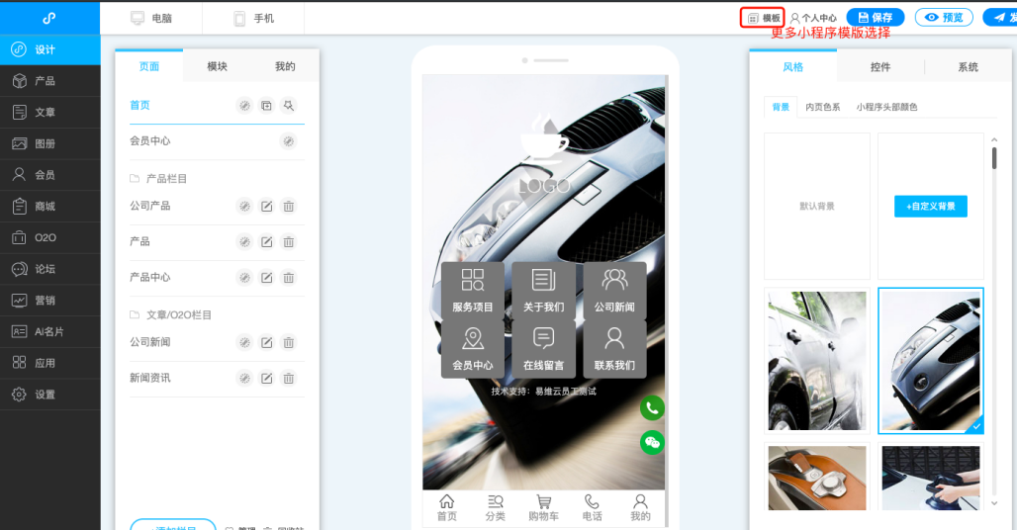
点击“设计”进入可视化页面。
1． 右则为小程序整体风格的设计，包含：小程序模版选择，小程序底部菜单调，“系统”可以设置小程序名称、网站二维码、分享推广等。系统设置与手机版的设置功能相同，因展显形式不同，这块需要单独设置。
- 左则是设计小程序局部模块的样式、素材库。可以直接鼠标拖拽至小程序界面。
- 同手机版，可直接在页面内设置、编辑、上下移动、删除等。

设置—关联小程序
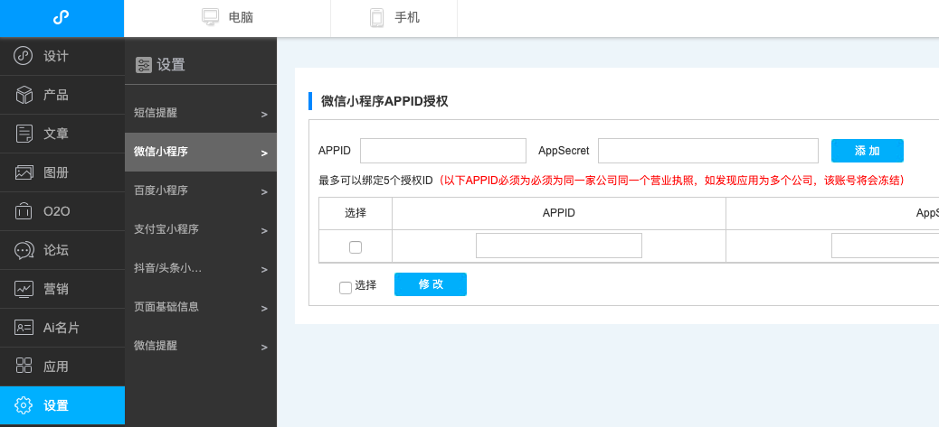
小程序关联前，需要先在对应的平台开通/入驻小程序。
点击查看：http://mng.iijz.top/help_list.php?channel_id=12401788&parent_id=1450717&is_head=6

城市建站联盟产品会迭代更新，操作文档也会同步更新。
2019年12月

